バクラク事業部技術 実験報告書

提出先
株式会社ＬａｙｅｒＸ バクラク事業部

作成者
モハメド・フアド
https://www.mohamedfuad.com/
動作確認用公開ページ
https://assignment.mohamedfuad.com/

更新日
２０２６年８月２４日
目次
要旨 3
1.0 背景・課題設定 4
2.0 目的・仮説・評価観点 5
3.0 対象範囲・前提条件 6
4.0 実施方法／三戦略 6
5.0 実装・最終アーキテクチャ 7
6.0 評価方法・結果 9
7.0 考察 12
8.0 結論・次の課題 13
参考文献 13
付録 14

要旨

本報告書の目的は、3M社の2022年年次報告書から、指定された27項目の資産表を作成する仕組みを設計し、他社資料への適用可能性を評価することである。
課題を、入力表現、指示と出力形式、検証と評価の三つへ分解した。文字認識を使わない全文入力、文字認識後の全文入力、必要ページだけを選ぶ入力の三戦略を比較した。
同一条件の3M社2022年では、必要ページだけを選ぶ戦略が27項目すべての一致を維持し、全文文字認識と比べて入力トークン数を96.1%削減した。

主要結果
最終的に、決定論的なページ選択を採用した。
採用理由は、精度を監視しながら入力を大幅に減らし、選択した根拠を再現できるためである。ただし、すべての条件で最高精度または最短時間になるわけではない。
結論として、事業PDFから信頼できる構造化データを作るには、意味写像を大規模言語モデルへ任せ、入力選択、形式、算術、評価を決定論的な処理で管理する構成が適する。

1.0 背景・課題設定
本課題は、3M社の2022年Annual Reportから、指定された27項目の「資産の部」をM USD単位で作成するものである。出力する項目名、順序、型は固定されている。ルールベース処理との組合せは認められている。また、一社だけに合わせた処理ではなく、他社の年次報告書にも適用できる構成が求められる。
図1 課題を三つの境界へ分解する
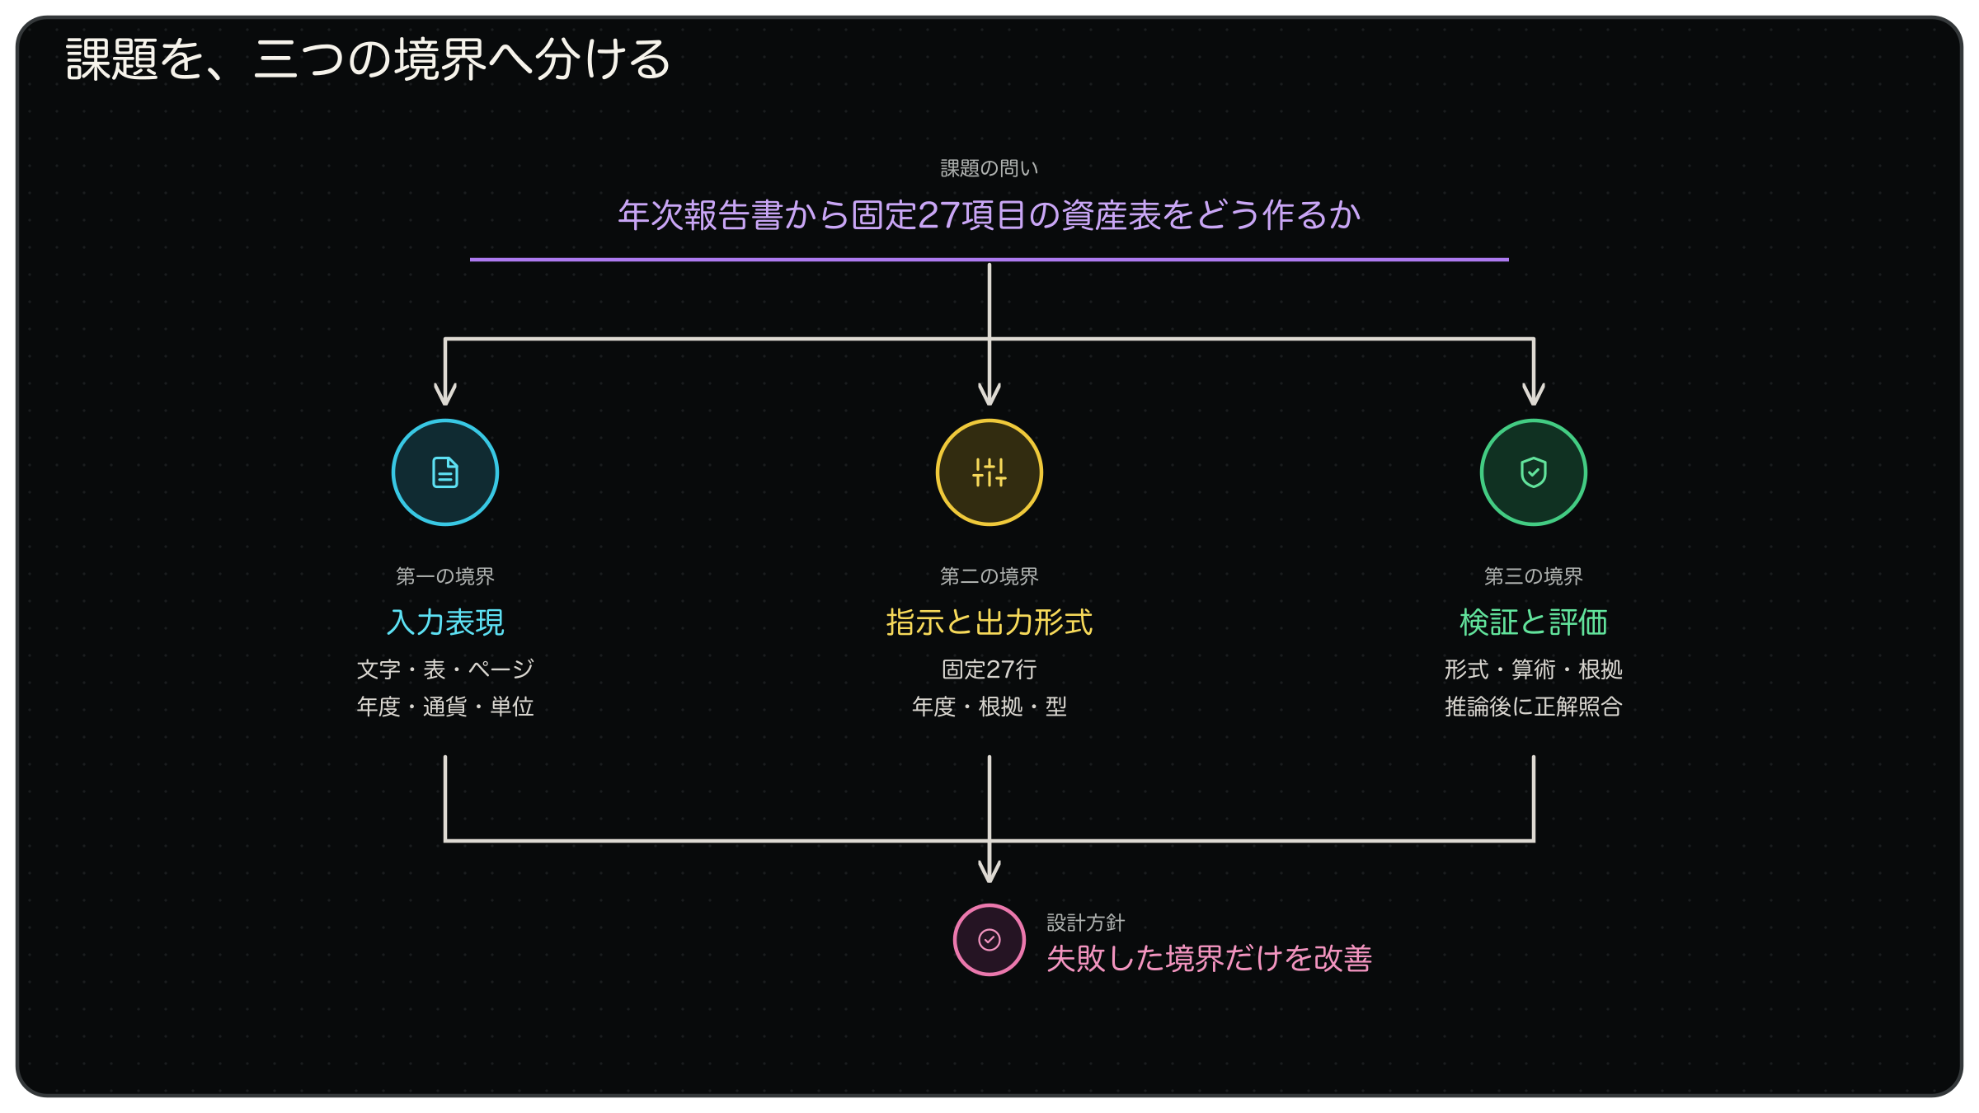
課題を、入力表現、指示と出力形式、検証と評価の三つへ分解する。
年次報告書の抽出は、単にPDFを大規模言語モデルへ渡す作業ではない。PDFは、文字の読める資料、画像だけの資料、表の読み順が崩れた資料を含む。原資料の勘定科目名も、指定項目名と一致しない。さらに、値が返っても、年度、通貨、単位、行順、算術が誤っていれば利用できない。
したがって、本課題を次の三つの境界へ分解した。
1. PDFから大規模言語モデルへ渡すまでの入力表現。
2. 大規模言語モデルへの指示と出力形式。
3. 大規模言語モデルの出力から期待する項目構造までの検証と評価。
この分解により、文字を読めない失敗、意味の取り違え、形式・評価の失敗を分けて扱える。

2.0 目的・仮説・評価観点

2.1 目的
目的は、事業文書から必要な根拠を取り出し、固定形式の構造化データへ変換する仕組みを作ることである。構造化データとは、項目名、値、根拠などを機械的に検証できる形へそろえたデータを指す。
本課題では、次の四点を重視した。
- 27項目を欠落なく返すこと。
- 正しい年度、通貨、単位を使うこと。
- 値の根拠ページと判断過程を追跡できること。
- 他社資料でも同じ評価手順を使えること。

2.2 仮説
最初の仮説は、PDFから読める全文を抽出し、そのまま大規模言語モデルへ渡せば十分というものであった。次に、読めないページを文字認識で復旧すれば精度が改善すると考えた。文字認識とは、画像内の文字を機械的に読み取る処理である。
図2 仮説の変化と採用判断
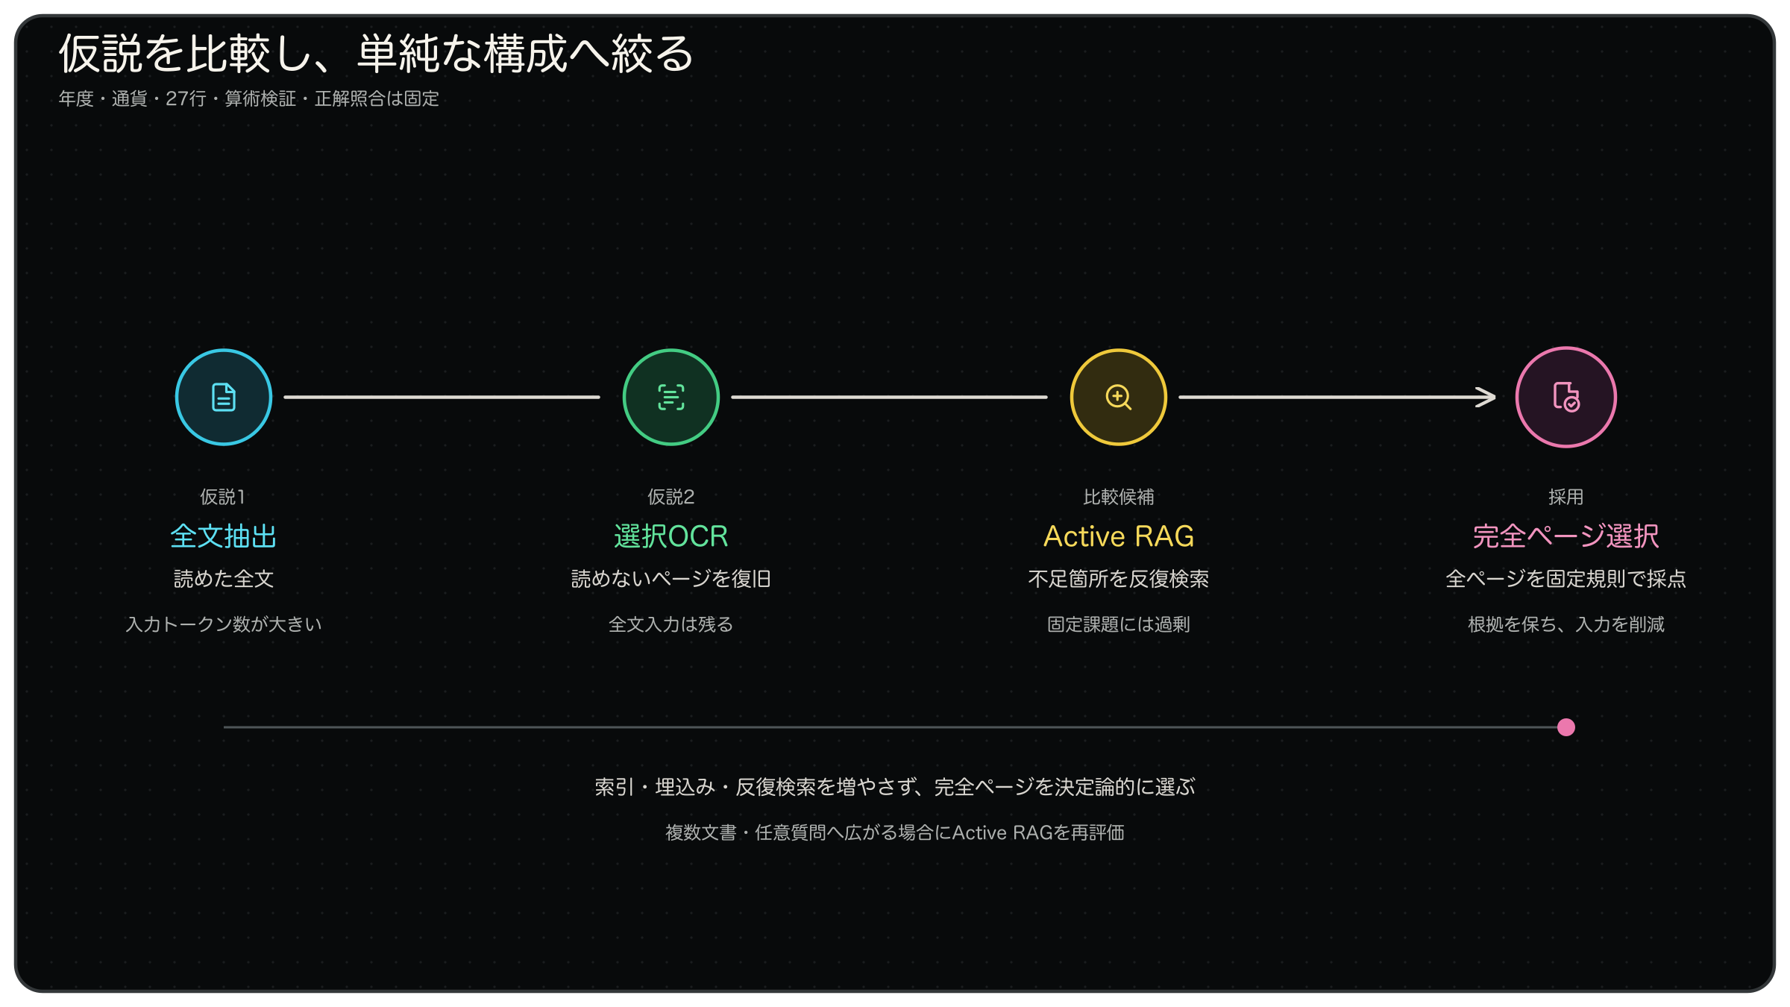
全文入力、文字認識、能動的検索を検討し、決定論的な完全ページ選択を採用した。
全文入力が大きくなる問題に対しては、必要箇所を反復検索する能動的検索も検討した。しかし、本課題は原則一つのPDFを対象とし、質問と出力項目も固定されている。表を細かく分割すると、年度列、単位、行見出しの関係を失いやすい。そのため、反復検索の考え方だけを残し、完全なページを規則的に選ぶ方法を最終候補とした。

2.3 評価観点
表1 評価観点
評価観点 | 確認内容
正確性 | 正解値と一致した項目の割合
網羅性 | 27項目のうち値を返した割合
整合性 | 合計と内訳の会計恒等式が成立する割合
入力トークン数 | 大規模言語モデルへ送ったトークン数
処理時間 | 読取、文字認識、推論、検証を含む合計時間
再現性 | 選択ページと判断理由を再確認できること

正解値は推論後の評価にだけ使う。入力選択や指示文には含めない。これにより、正解を知った状態で値を作ることを防ぐ。

3.0 対象範囲・前提条件
主な評価対象は3M社の2022年Annual Reportである。比較のため、3M社の複数年度、日本企業十社、保存済みの年次報告書群も使用した。
三戦略の比較では、年度、通貨、27項目、出力形式、算術検証、正解照合を共通にした。変えたのは、主として大規模言語モデルへ渡す入力の作り方である。
主結果は、同一資料、同一モデル、推論あり、温度0.0の条件で比較した。温度は、回答のばらつきを調整する設定である。実験結果はモデルや推論設定によって変わるため、単一条件の結果を一般的な保証とは扱わない。

4.0 実施方法／三戦略
表2 三戦略
三戦略 | 入力の作り方 | 役割
戦略一 | 文字認識を使わず、読めた全文を送る | 単純な基準線
戦略二 | 文字認識後の全文を送る | 画像資料と文字層不良への対応
戦略三 | 必要ページだけを文字認識し、上位3〜5ページを送る | 入力トークン数の削減と根拠選択の再現

戦略一は、通常の文字PDFでは有効である。一方、画像だけのPDFや文字層が壊れたPDFは読めない。
戦略二は、読めない資料の完了率を改善する。ただし、全文を送るため、入力が大きいままである。また、解析器ごとに文字認識と表の表現方法が異なるため、文字認識の有無だけを比較する純粋な実験ではない。
戦略三は、全ページを同じ規則で採点する。財務見出し、指定項目に関係する語、表、数値の密度などを使い、上位3〜5ページを選ぶ。ページは分割せず、元の表と年度列を保つ。根拠不足や算術違反が残る場合だけ、未送信ページを追加して1回だけ再試行する。

5.0 実装・最終アーキテクチャ

5.1 採用構成
最終構成は、ページ解析、選択文字認識、決定論的ページ採点、意味写像、固定形式検証、算術検証、限定再試行から成る。意味写像とは、原資料の勘定科目名を指定された項目名へ対応付ける処理である。
大規模言語モデルは意味写像を担当する。プログラムは、入力ページの選択、27行の固定、型と順序の検証、算術検証、評価を担当する。この役割分担により、モデルの判断へ任せる範囲を限定した。

5.2 PDF解析基盤を採用した理由
実装では、PDF解析ライブラリ「pdf-inspector」をページ解析の基盤として用いた。まず全ページの文字層、表、段組み、文字化けの兆候を調べる。選択文字認識の経路では、埋め込み文字を読めるページはその文字を保つ。文字認識が必要と判定されたページ、文字層が空のページ、または読取不能と判定されたページだけをローカル文字認識へ送る。pdf-inspectorが文字を返さない場合でも、別の解析器で健全な埋め込み文字を回収できれば、文字認識は行わない。
図3 最終アーキテクチャ
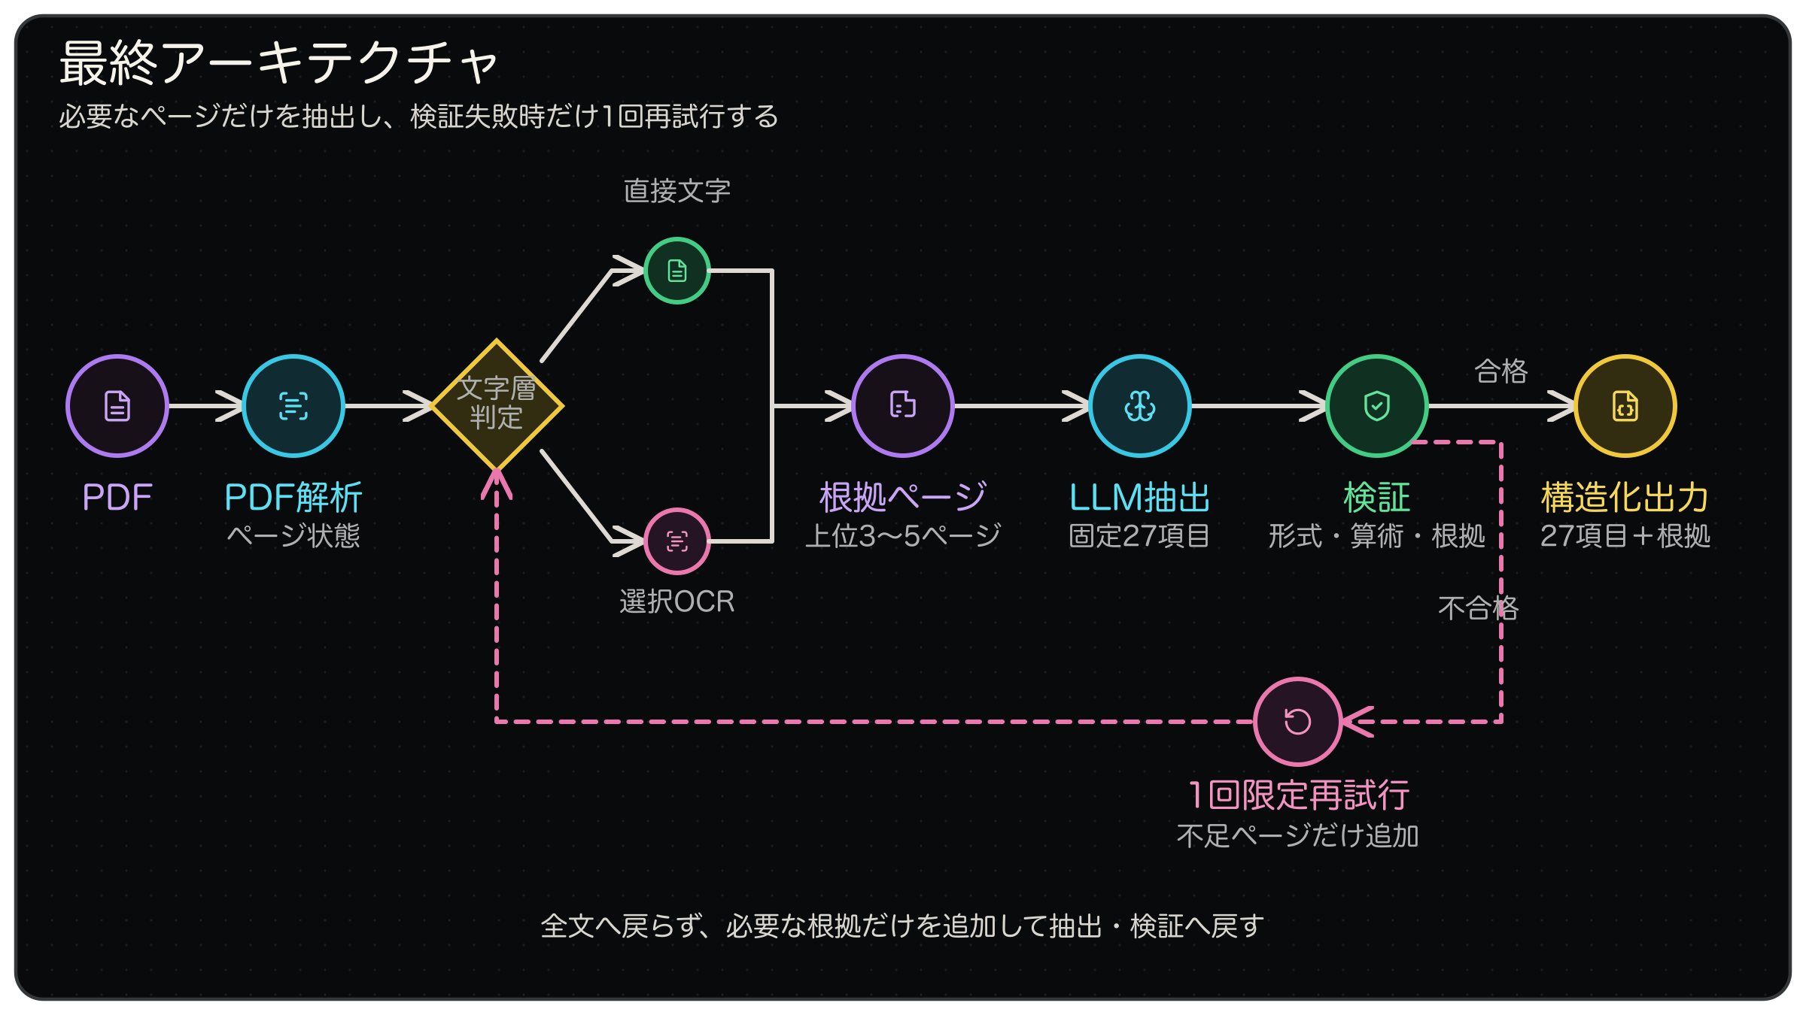
PDF解析基盤で文字層を確認し、必要ページだけを文字認識してから、根拠ページを意味写像と検証へ渡す。
その後、全ページを固定規則で採点する。採点には、27項目に関係する語、財務諸表の見出し、表と段組みの情報、数値密度などを用いる。上位3ページを基本とし、信号が十分に残る場合だけ最大5ページまで増やす。この処理は、学習済みの検索器や自律エージェントではない。説明可能なヒューリスティックである。
この構成を採用した理由は、処理量を資料の状態へ合わせられるためである。不要な文字認識を避け、モデルへ送るページを根拠候補へ絞りながら、ページ番号、文字の取得元、文字認識の有無、採点理由を保存できる。したがって、入力削減と追跡可能性を同時に満たし、本課題で想定した選択的な構成に合致した。

5.3 能動的検索を採用しなかった理由
能動的検索（Active RAG）は、モデルが不足する根拠を判断し、検索と推論を反復する構成である。複数文書や任意質問を扱う場合に有効である。一方、本課題は1つの資料と固定27項目が中心である。索引、埋込み、検索用の追加推論、停止条件を導入すると、構成と評価が複雑になる。
表2a Active RAGと決定論的完全ページ選択
比較観点 | Active RAG | 決定論的完全ページ選択 | 本課題での判断
検索単位 | 分割した断片を反復検索 | 完全なページを一括採点 | 表、年度列、単位を保ちやすい
呼出し回数 | 資料ごとに変動 | 初回1回と必要時の限定再試行 | コスト上限を説明しやすい
再現性 | 検索語と停止判断に依存 | 同じ規則と採点理由を保存 | 選択根拠を追跡できる
適した対象 | 複数文書、任意質問 | 単一PDF、固定27項目 | 決定論的選択を採用

保存済み実験では、完全ページを規則的に選ぶ方法でも、入力を大幅に減らしながら正確性を維持できた。したがって、検索の目的だけを残し、より単純なページ選択を採用した。これはActive RAGを否定する判断ではない。対象が複数文書や任意質問へ広がった時に再評価する。

5.4 限定再試行
初回抽出の後に、固定27行、算術恒等式、根拠の有無を検証する。再試行の契機は、未回答項目、算術違反、または要約財務諸表向けの検証モードである。検証モードは、回答済み項目が3項目以下で、その中に資産合計がある場合に起動する。これは、資産合計だけが得られた簡略資料を典型例として、貸借双方から値を再確認するための境界条件である。
戦略三だけが根拠再試行を最大1回行う。未送信ページは、問題の対象項目に関係する語で再採点し、上位最大3ページだけを追加する。算術違反の再確認、要約財務諸表の検算、または未送信ページがない場合は、元の根拠ページも再読する。未回答項目に追加ページがある場合は、その追加ページだけで対象行を再抽出する。
再試行の応答は、未回答行と、算術整合性が改善する置換候補だけへ反映する。再試行が失敗した場合は初回値を保持する。この制限により、全文処理へ戻らず、制御不能な反復も避けられる。一方、すべての再試行で元の根拠ページと追加ページを同時に送る実装ではない。この点は、同一資料による比較試験とともに今後見直す。

6.0 評価方法・結果

6.1 評価方法
正確性、網羅性、整合性、入力トークン数、処理時間を記録した。内部の算術整合性と正解値との一致は別に評価した。合計が合っていても、誤った年度列を読んでいる可能性があるためである。原資料に内訳が開示されていない項目は、誤答とせず、評価不能として分けた。
評価は二つに分けた。モデルと推論設定の比較には、戦略三の保存済み全コーパス結果を使った。三戦略の速度と入力トークン数の比較には、同一の3M社2022年資料、同一モデル、推論あり、温度0.0の結果を使った。モデル提供元の違いが処理時間へ影響するため、GLMとGeminiの速度は比較しない。
マクロ平均正確性は、資料ごとの正確性を等しい重みで平均した値である。マイクロ正確性は、全資料の正解項目数を比較可能な全項目数で割った値である。失敗した実行は正確性を計算できないため、完了数と分けて示した。

6.2 戦略三のモデル・推論条件別正確性
表3aは、2026年8月24日の報告書生成時点で再集計した履歴値である。GLM思考モードは99.71%、GLM思考なしは92.14%、Gemini中程度は97.98%のマクロ平均正確性であった。GLM思考なしは、以前の概算値ではなく、当時の102資料スナップショットから得た92.14%を採用した。
表3a 戦略三：モデル・推論条件別の正確性
モデル | 完了 | 失敗 | マクロ平均正確性 | マイクロ正確性
GLM-5.3・思考モード | 87 | 2 | 99.71% | 99.69%（1,292/1,296）
GLM-5.3・思考なし | 102 | 0 | 92.14% | 95.22%（1,434/1,506）
Gemini 3.7 Flash・中程度 | 102 | 0 | 97.98% | 97.34%（1,466/1,506）

GLM思考モードのスナップショットは、戦略三の記録が89資料分であり、そのうち87資料が完了した。したがって、99.71%を102資料全体の保証とは解釈しない。確認できた事実は、推論設定によって同じ戦略三でも正確性が変わることである。

6.3 3M社2022年の三戦略比較
表4 同一条件での比較
戦略 | 正確性 | 網羅性 | 整合性 | 入力トークン数 | 合計時間
戦略一 | 27/27 | 100% | 100% | 204,647 | 194.84秒
戦略二 | 27/27 | 100% | 100% | 206,221 | 116.32秒
戦略三 | 27/27 | 100% | 100% | 8,014 | 85.23秒

この条件では、戦略三は戦略二と同じ27/27を維持した。入力トークン数は戦略一と戦略二の双方に対して96.1%減少した。合計時間は戦略二より26.7%、戦略一より56.3%短かった。
一方、推論なしの別条件では、戦略一が25/27、戦略二が27/27、戦略三が23/27であった。したがって、27/27は採用構成だけで保証される結果ではない。
図4 三戦略の処理速度（戦略一比）
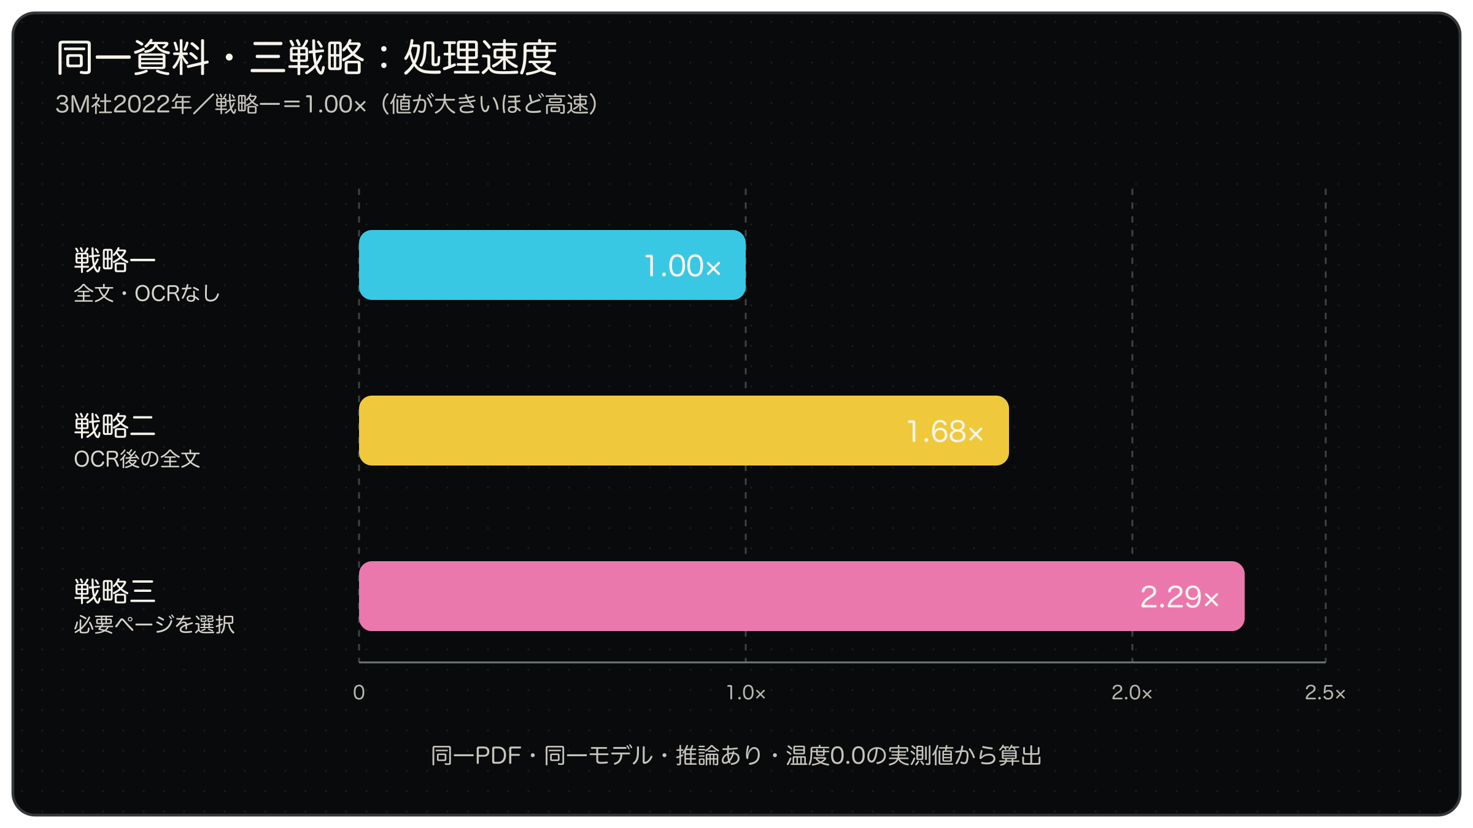
3M社2022年の同一PDF、同一モデル、推論あり、温度0.0の実測時間から算出した。モデル間の速度差ではなく、入力戦略の差だけを比較する。
図5 三戦略の入力トークン数
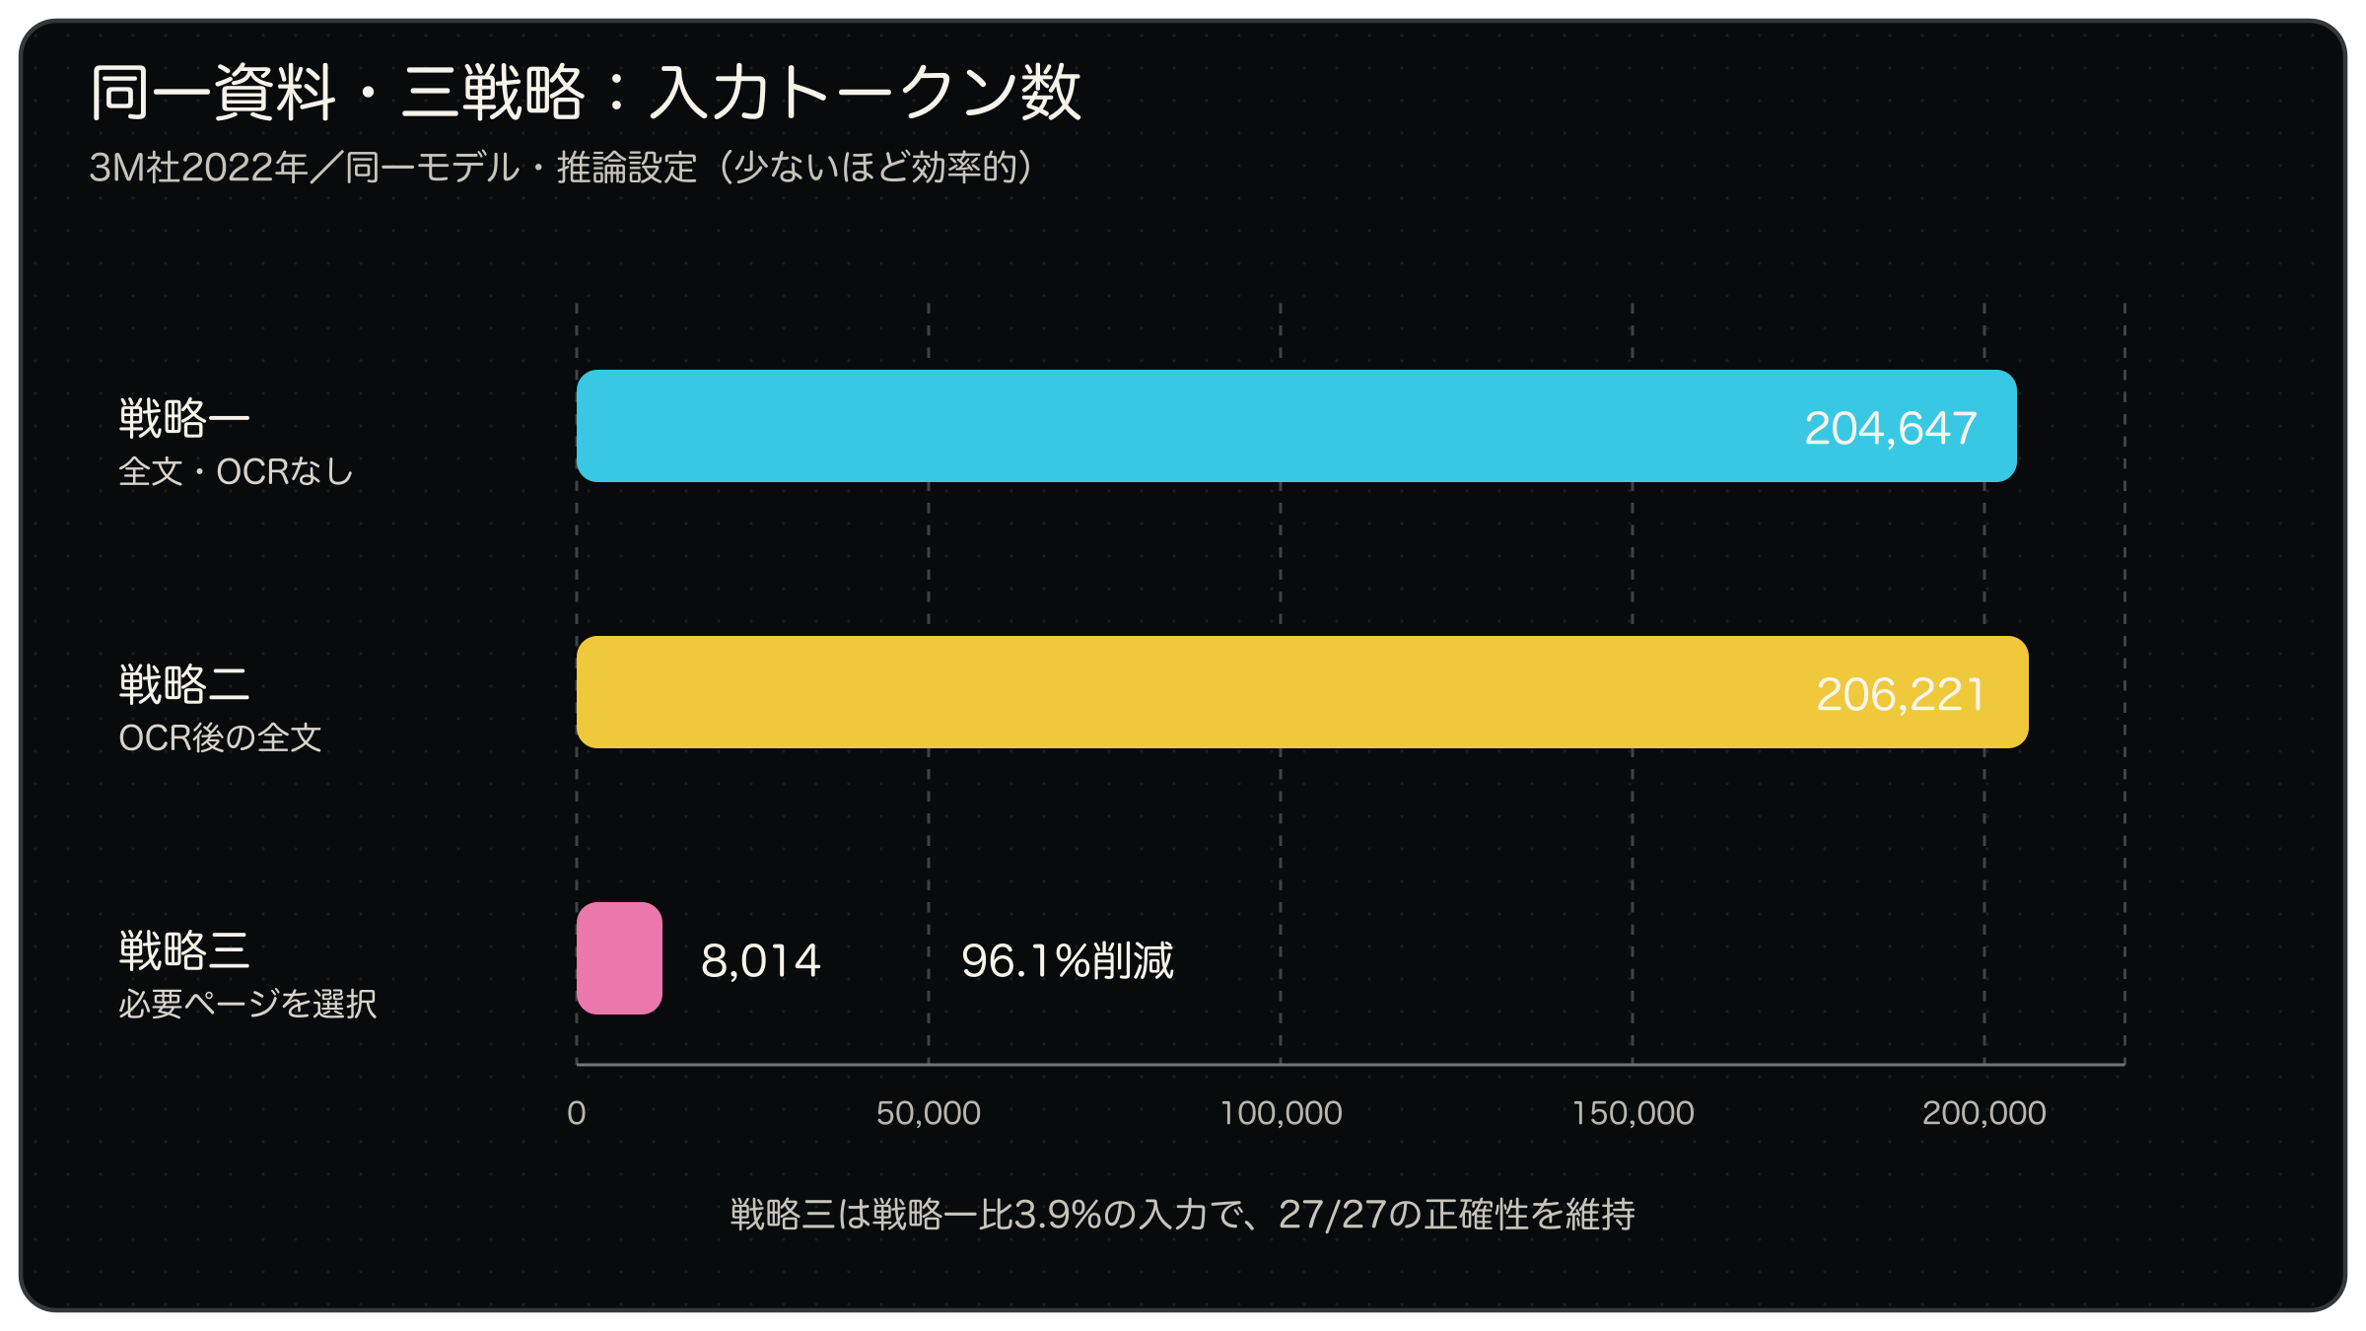
図4と同じ3M社2022年の条件で比較した。戦略三は27/27を維持し、戦略一に対して入力トークン数を96.1%削減した。
図4では、戦略一の処理速度を1.00倍とした。戦略二は1.68倍、戦略三は2.29倍であった。図5では、入力トークン数を実数で示した。戦略三は戦略一の3.9%の入力で完了した。

6.4 他資料での結果
3M社の2021年から2025年では、推論ありの条件で戦略二と戦略三が比較可能な全項目で一致した。戦略三のトークン削減率は、戦略二に対して約96.3%から98.0%であった。
日本企業十社では、原資料から確認できる267項目すべてが一致した。戦略三は各社五ページを送り、入力を約93.5%から97.1%削減した。ただし、一社は原資料で三項目を分解できなかったため、その三項目を評価対象から外した。
これらの追加資料は、図4と図5の3M社2022年比較とは評価単位が異なるため、別の補足結果として扱う。

6.5 再現条件
表3bに、報告書生成時点の履歴値と実行条件を示す。表3aの集計値は、報告書と同梱した集計スナップショットに保存した。ただし、GLM思考モードの行単位の元スナップショットは保存されていない。その後もベンチマーク出力が更新されたため、現在の元ファイルから表3aを完全には再計算できない。この制約を明示し、完全再現を主張しない。今後は、実行ごとに元結果を固定保存する。
表3b ベンチマーク再現条件
モデル | 値
表3a集計値 | table3a_report_snapshot_2026-08-24.json／報告書生成時点の履歴集計値
GLM思考モード | 履歴元SHA-256: 7c2bb2c3f3557765c6020dd0a962d9d1662d13aa5af759495e09ce50658ceb0c／行単位の履歴元は未保存
GLM思考なし | full_corpus_eval_results_glm_none.json／SHA-256: f364fd3657c62112a43ccbfafb38378a405a5535ddf6a874f22604bc00261864
Gemini中程度 | full_corpus_eval_results_gemini_medium.json／SHA-256: cc221fd0c1861a1db6d1f99a91edcf9832dd53364b65846caf9c19b6de89d09c
コーパス台帳 | corpus_manifest.json／version 1／102資料／SHA-256: 1f6effcef8479215631dbdee98e8c963bca7a4f1f6c4d6aad93dfeb2e91eeaaf
GLM設定 | glm-5.3／zai-coding／思考モード有効または無効／温度0.0
Gemini設定 | google/gemini-3.7-flash:nitro／OpenRouter／推論中程度／温度0.0
解析・OCR | pdf-inspector 1.15.0／RapidOCR 3.9.2／PP-OCRv6 ONNX／ONNX Runtime 1.29.0／200 DPI
PDF関連 | PyMuPDF 1.28.2／pypdf 6.16.1／pymupdf4llm 1.28.2
実行日 | GLM: 2026年8月23日〜24日／Gemini: 2026年8月23日

6.6 最終出力
最終採用結果は、27項目すべてが課題提供値と一致した。資産合計は46,455 M USDである。主要値は貸借対照表本表と有形固定資産等の注記から得た。全27項目は付録Aに示す。

7.0 考察

7.1 結果として確認できたこと
- 文字認識は、画像資料と文字層不良への対応に必要であった。
- 戦略三は、同一条件の3M社2022年で27/27を維持し、入力トークン数を96.1%削減した。
- 戦略三のマクロ平均正確性は、GLM思考モードで99.71%、GLM思考なしで92.14%、Gemini中程度で97.98%であった。
- 戦略三は、すべての条件で最高精度または最短時間ではなかった。

7.2 結果の解釈
本課題では、反復検索を行う複雑な構成より、完全ページを規則的に選ぶ構成が適していたと考える。質問と出力項目が固定され、主要な証拠が貸借対照表本表と一部注記に集中するためである。
戦略三の価値は、常に最高精度を出すことではない。必要な根拠を少ない入力トークン数で渡し、どのページを選んだかを再現できる点にある。処理時間はモデル提供元の影響も大きいため、モデル間ではなく、同一モデル・同一資料の三戦略だけを比較した。

7.3 失敗と限界
表5 主な失敗
主な失敗 | 原因 | 現在の対応 | 今後の確認
文字を読めない | 画像資料、文字層の破損 | 必要ページだけ文字認識 | 小さい文字と複雑な罫線を追加評価
必要注記を選べない | 根拠が本表以外にある | 未送信ページで一回再試行 | 正解根拠ページの再現率を測る
年度列を誤る | 比較表に複数年度がある | 対象年度を明示し、根拠を保存 | 年度列の監査を独立して行う
0と不明を混同する | 非開示と不存在が似ている | 算術で一意に決まる場合だけ0 | 根拠のない0を継続試験する
原資料に内訳がない | 開示情報が不足する | 評価不能として分離 | 推測で補わない方針を維持する

モデルや推論設定によるばらつきは残る。保存済み結果には、完全な正解表を持つ資料と一部項目だけを採点できる資料が混在する。今後は両者を分けて報告する必要がある。

7.4 コード監査で確認した状態
自動試験は、バックエンド103件、画面側28件が成功した。画面側の本番向けビルドも成功した。製品コードは変更していない。
重大な監査所見は、公開環境の読み取り専用設定が再構築用設定へ引き継がれず、更新操作が有効になる可能性である。認証のない公開デモ、単一サーバーとファイル保存への依存、再起動で消える一時状態も、製品化前に対応すべきである。詳細は付録Bに示す。

8.0 結論・次の課題
本課題では、PDFから固定形式の出力を作る問題を、入力表現、指示と出力形式、検証と評価の三つへ分解した。三戦略を比較した結果、必要ページだけを選ぶ戦略三を採用した。
採用理由は、正確性を監視しながら入力を大幅に減らし、根拠選択を再現できるためである。最終目的は、事業PDFから信頼できる構造化データを作り、同じ評価手順を継続的に使える状態にすることである。
次に行うことは以下のとおりである。
1. 正解根拠ページを人手で記録し、ページ選択の再現率を測る。
2. 同一条件で複数回実行し、平均とばらつきを報告する。
3. 完全な正解表と一部だけ採点できる資料を分ける。
4. 入力、文字認識、検証を分けて実費と時間を測る。
5. 複数文書や任意質問が主用途になった時だけ、能動的検索を再評価する。
6. 認証、利用者別の上限、永続的な処理状態、バックアップを導入する。

参考文献
- 課題原文「バクラク事業部LLMお題」
- IEEE Professional Communication Society, “Write Effective Reports.”
- Massachusetts Institute of Technology OpenCourseWare, “Technical Report Format.”
- Microsoft Support, “Format or customize a table of contents in Word.”
- 長岡技術科学大学「技術文書・論文の作成方法」

付録

付録A 最終27項目
表A1 項目
項目 | 出力値（M USD） | 課題提供値（M USD） | 根拠ページ
流動資産 | 14,688 | 14,688 | 50
短期投資合計 | 8,187 | 8,187 | 50
現金及び現金同等物 | 3,655 | 3,655 | 50
売掛金 | 4,532 | 4,532 | 50
その他の短期投資 | 0 | 0 | 50
棚卸資産 | 5,372 | 5,372 | 50
その他の流動資産小計 | 1,129 | 1,129 | 50
有価証券 | 238 | 238 | 50
短期貸付金 | 0 | 0 | 50
前払金 | 0 | 0 | 50
その他の流動資産 | 891 | 891 | 50
固定資産 | 31,767 | 31,767 | 50
有形固定資産 | 10,007 | 10,007 | 50
土地 | 255 | 255 | 68
建物 | 7,560 | 7,560 | 68
機械装置 | 16,455 | 16,455 | 68
建設中の資産 | 1,728 | 1,728 | 68
その他の設備 | 829 | 829 | 50
減価償却累計 | -16,820 | -16,820 | 68
無形固定資産 | 17,489 | 17,489 | 50
投資その他の資産 | 2,530 | 2,530 | 68
投資 | 967 | 967 | 68
長期貸付金 | 0 | 0 | 68
その他の金融資産 | 1,563 | 1,563 | 68
その他の固定資産 | 1,741 | 1,741 | 68
繰延資産 | 0 | 0 | 50
資産合計 | 46,455 | 46,455 | 50

付録B コード監査一覧
表B1 優先度
優先度 | 確認事項 | 状態 | 推奨対応
高 | 公開環境の読み取り専用設定 | 再構築用設定へ引き継がれない可能性 | 再構築試験で更新拒否を確認する
高 | 公開デモの認証 | 利用者認証がない | 認証、利用上限、乱用監視を追加する
高 | データ保存 | 単一サーバーとファイル保存に依存 | コードと永続データを分離する
中 | 一時処理状態 | 再起動時に消える | データベースと処理待ち行列へ保存する
中 | 評価集計 | 完了条件と正解範囲が一部混在 | 同一資料比較と評価不能項目を分離する
中 | 依存関係 | 将来の導入結果が変わり得る | 検証済み版を固定する
低 | 文書と生成物 | 古い説明と再生成可能な大容量物が残る | 提出物と実行環境を分離する

付録C 実装上の役割
表C1 処理
処理 | 実装の役割
ページ解析 | 文字健全性、表、段組み、年度、単位を確認する
ページ選択 | 全ページを同じ規則で採点し、完全ページを選ぶ
指示文 | 年度、通貨、27項目、根拠の返し方を固定する
出力契約 | 行数、項目名、順序、型を検証する
算術検証 | 一意な残差だけを補完し、会計恒等式を確認する
評価 | 正解値は推論後にだけ参照し、一致率を算出する

実際の指示文では、原資料だけを根拠とすること、最新の完了年度を選ぶこと、原資料の通貨を保つこと、百万単位へ換算すること、27項目を追加・削除・改名・並べ替えしないこと、根拠不足と0を区別することを明示した。

